|  |  |  |
| --- | --- | --- |
|  | 1 круг | 2 круг |
| Время начала круга | 11:09:14 | 11:36:14 |
| Время окончания круга | 11:36:14 | 12:02:45 |
| Длина круга | 4 499,1 м | 4 510,7 м |
| Средняя скорость прохождения круга | 34,5 км/ч | 33,8 км/ч |
| Максимальное удаление от базы | 763,9 м | 764,6 м |

QGIS

Алгоритм работы: главный метод – смотрим на карту и помечаем

Время начала и конца: определялось исходя из положения точек относительно друг друга, а также исходя из скорости

Длина круга: были созданы новые точечные слои, в них была перенесена информация из оригинальной таблицы атрибутов в диапазоне начала и конца участка: подход (жёлтый), уход(зелёный) и круги 1(красный) и 2(синий). Потом был построен трек и посчитана его длина.

Средняя скорость: среднее значение скорости в диапазоне точек, соответствующих участкам трека.

Максимально удаление: померено линейкой между начальной точкой и самой отдалённой точке трека.

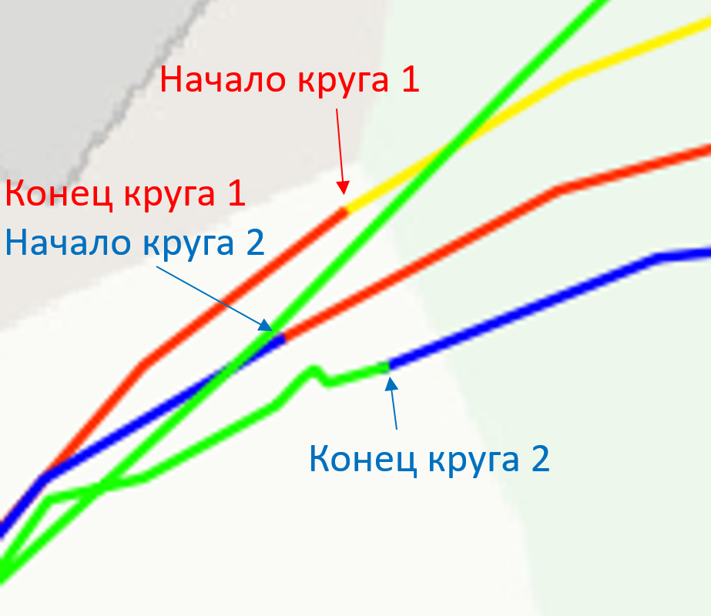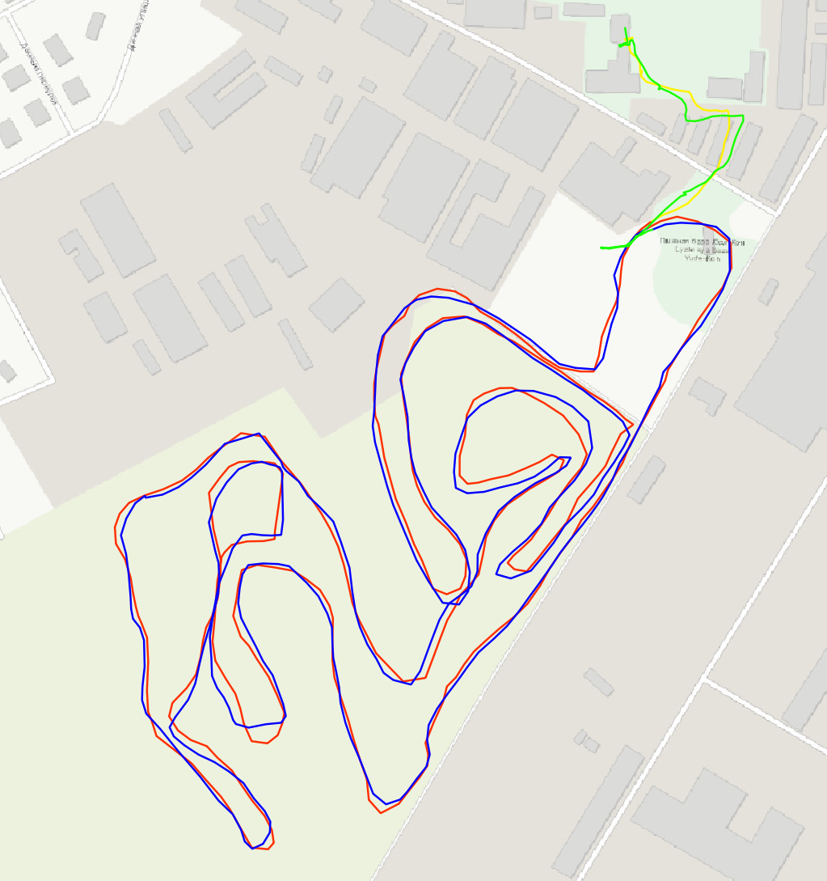

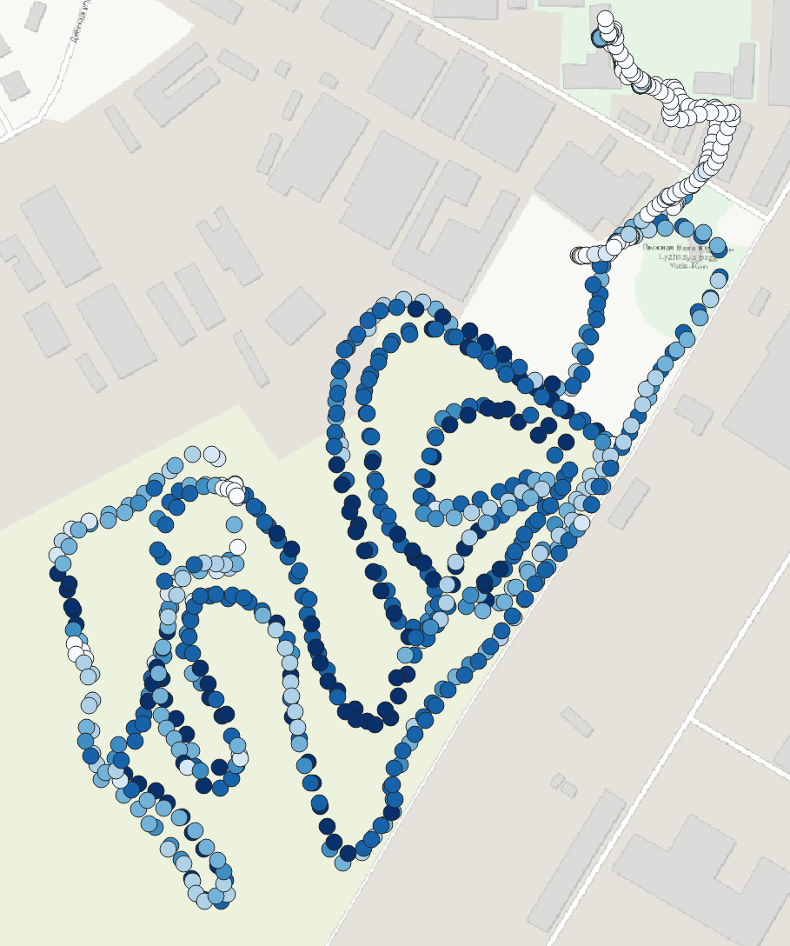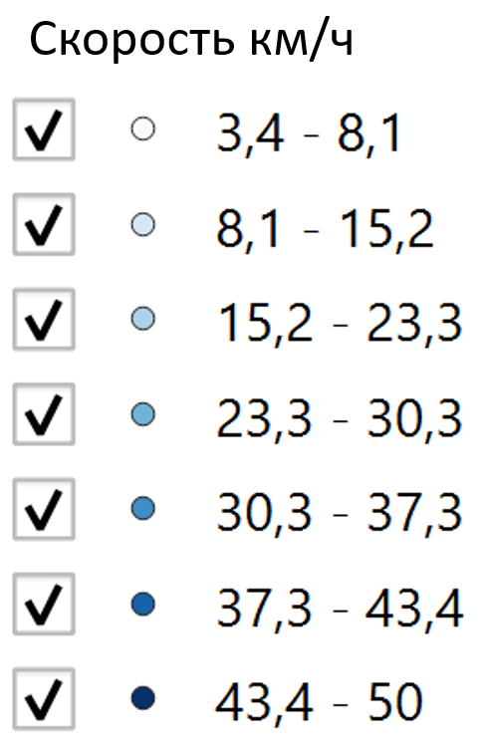

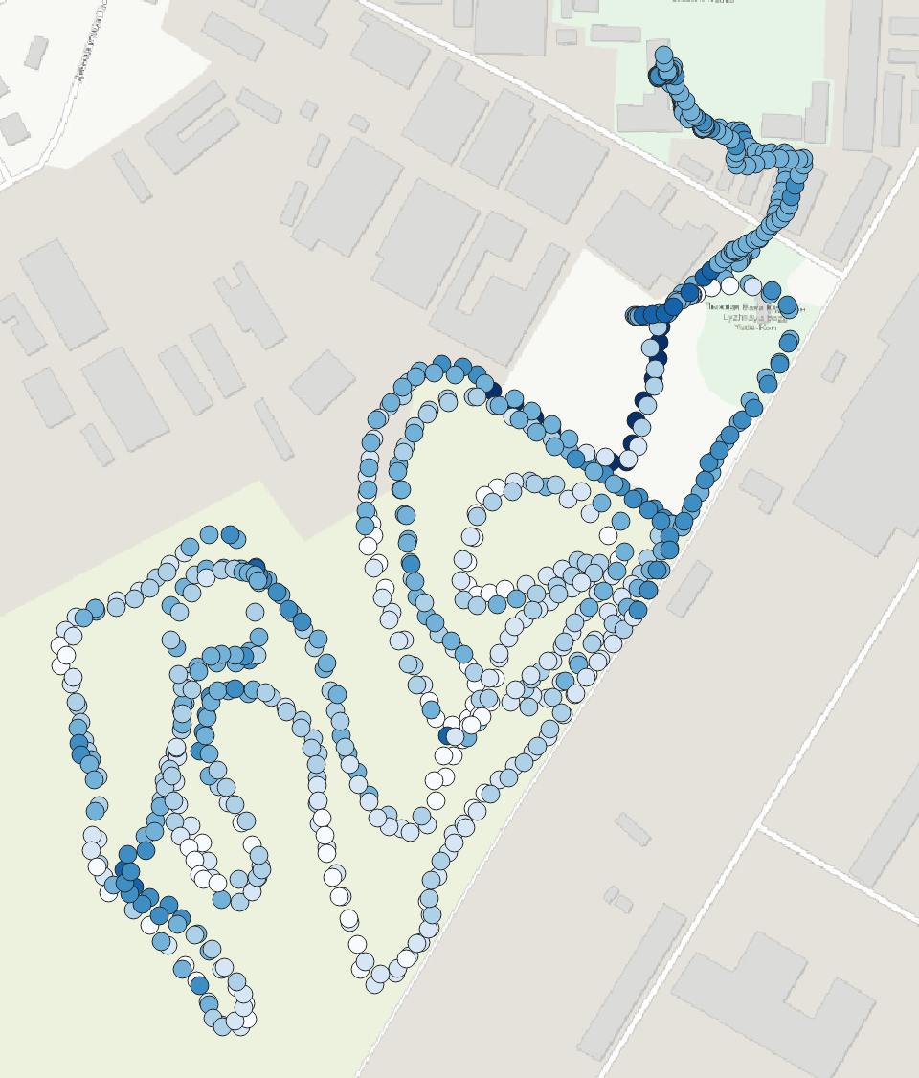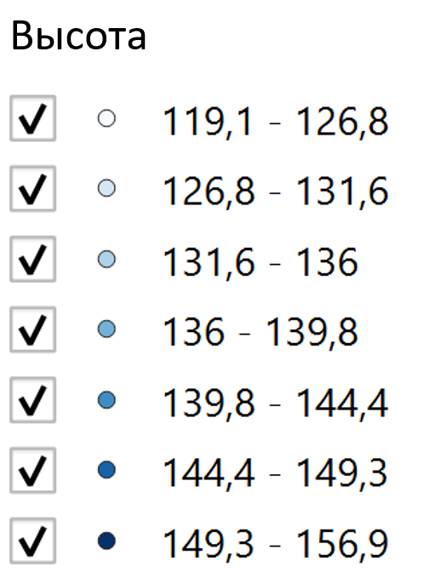

R

|  |  |  |
| --- | --- | --- |
|  | 1 круг | 2 круг |
| Время начала круга | 11:09:14 | 11:36:14 |
| Время окончания круга | 11:36:14 | 12:02:45 |
| Длина круга | 4 488,4 м | 4 502,9 м |
| Средняя скорость прохождения круга | 34,4 км/ч | 33,8 км/ч |
| Максимальное удаление от базы | 762,5 м | 763,2 м |

Алгоритм работы: главный метод – работа с кодом

Время начала и конца: выбираю пороговое значение скорости (3,4-8,1), а также отсекаю точки на базе, где он точно уже идёт и не катается, на основе этого нахожу начало первого круга и конец второго. Потом нахожу ближайшую к ним точку, которая разделяет два круга.

Длина круга: зная точки начала и конца, пишу код для вычисления длины трека

Средняя скорость: зная точки начала и конца, вычисляю среднюю скорость на треке

Максимальное удаление от базы: зная начальную точку и диапазон точек для трека, вычисляю самую отдалённую

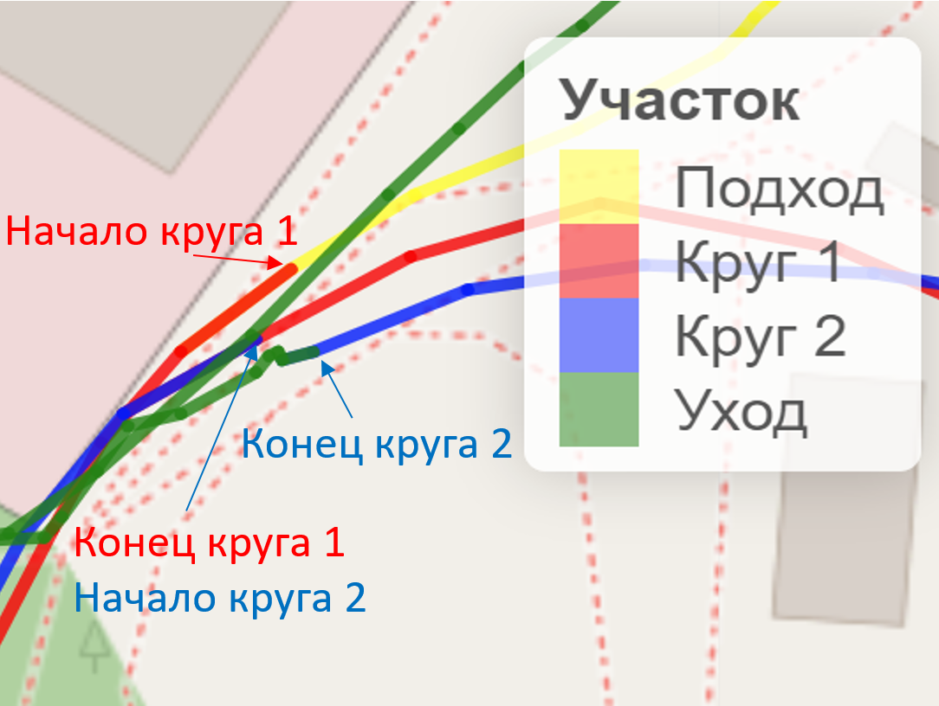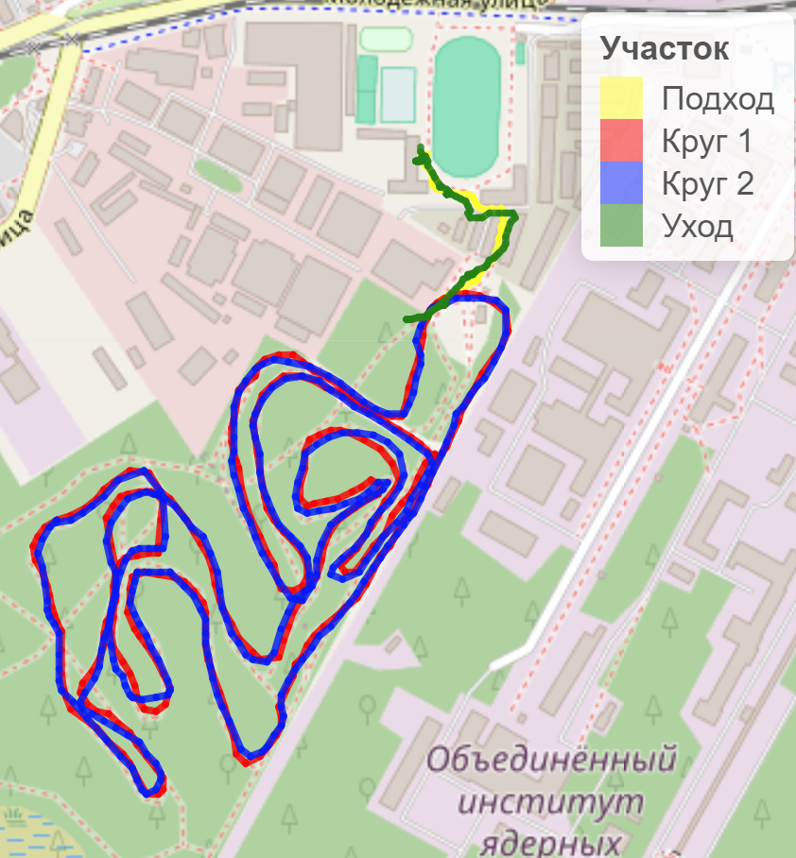

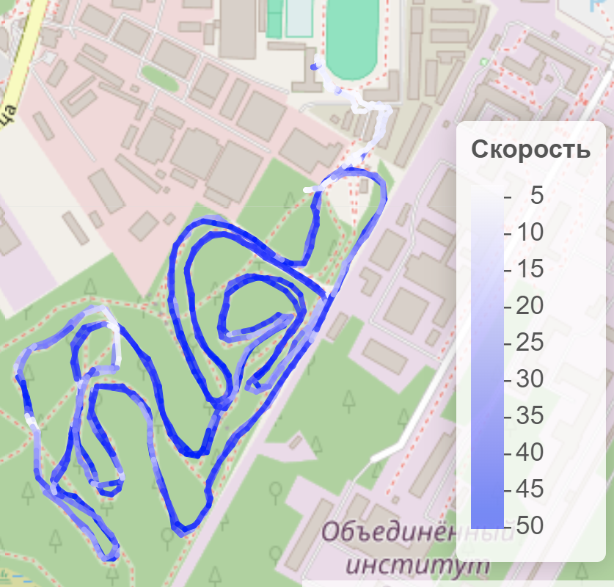

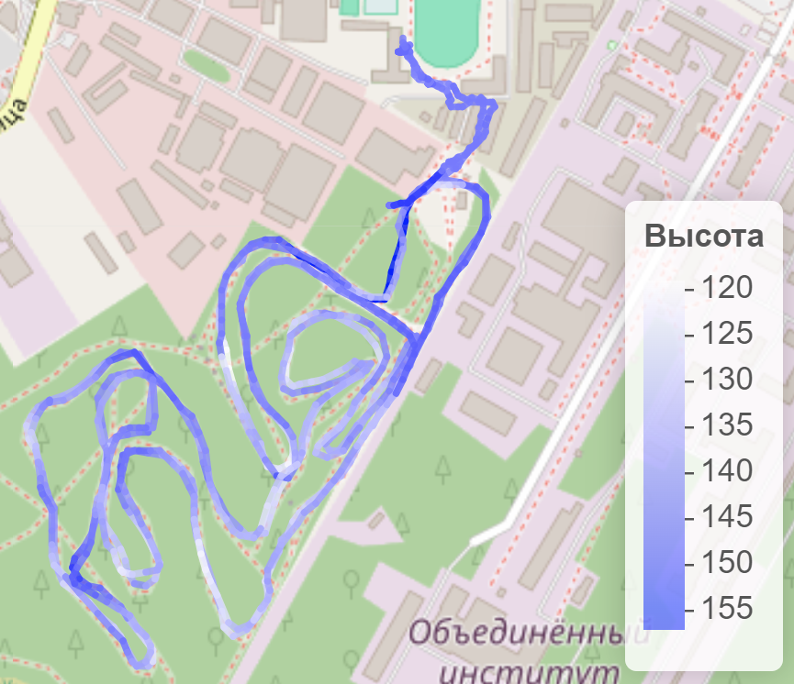

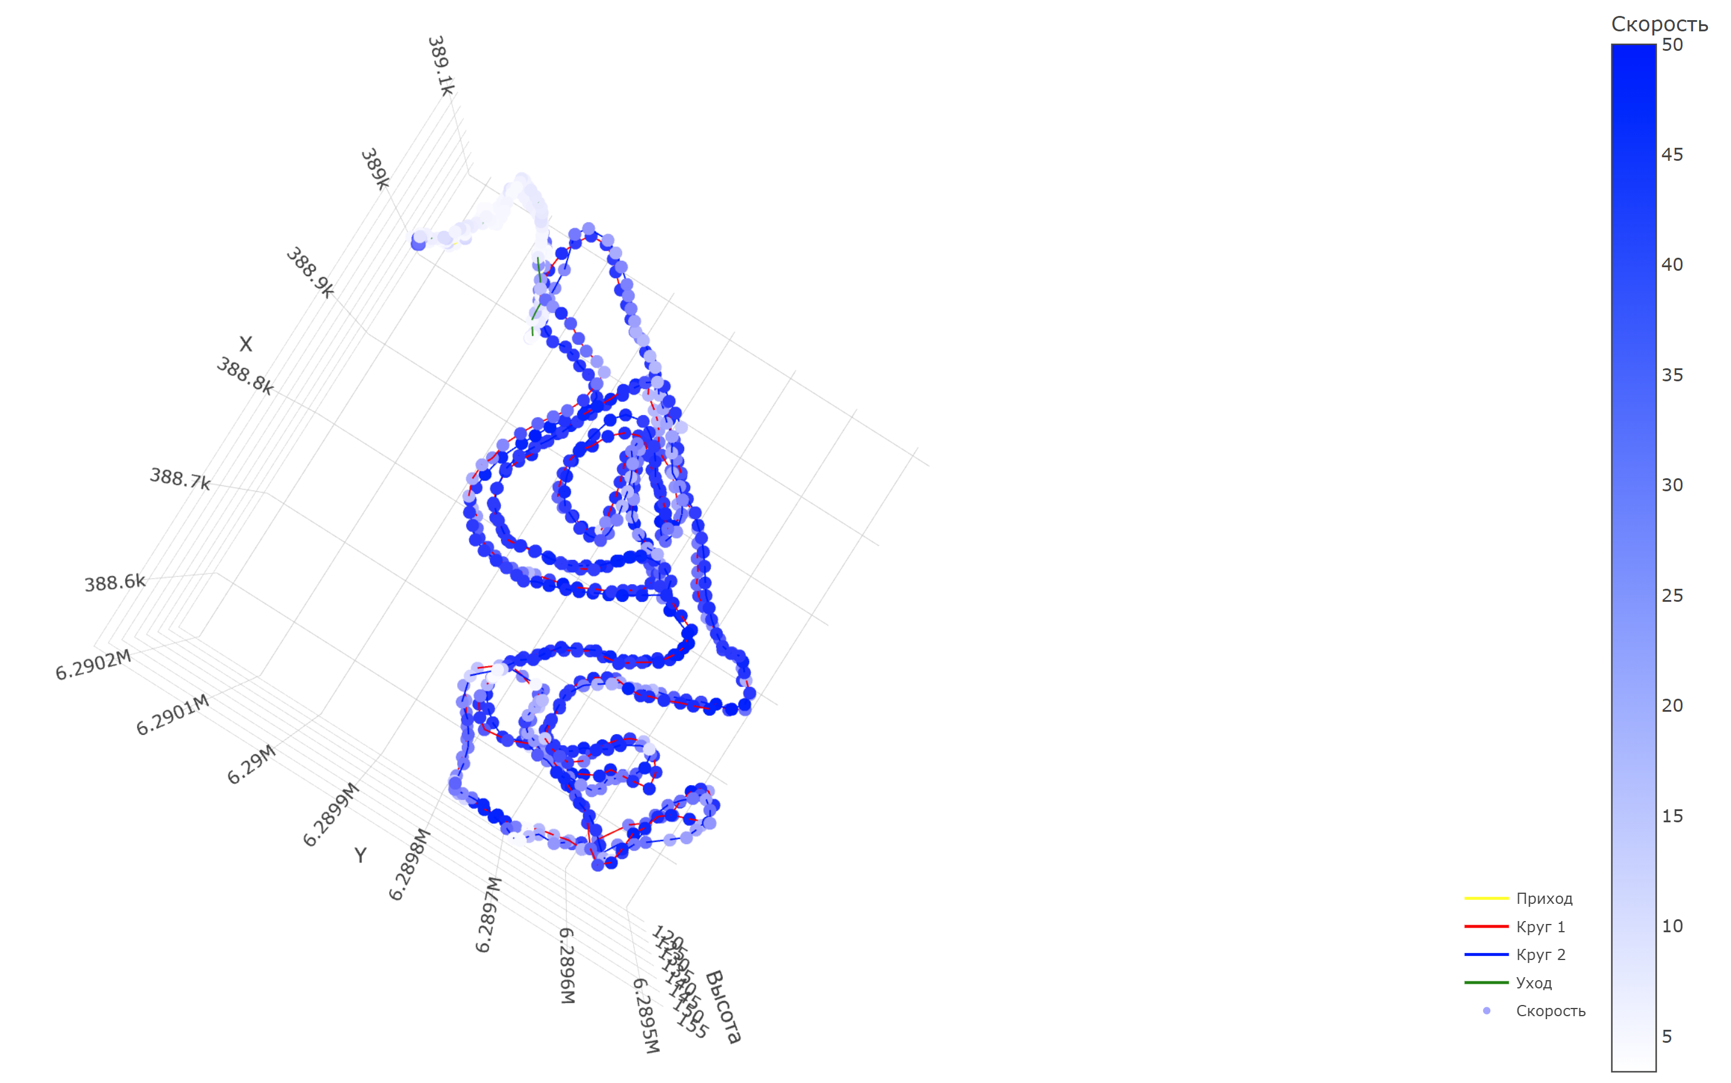

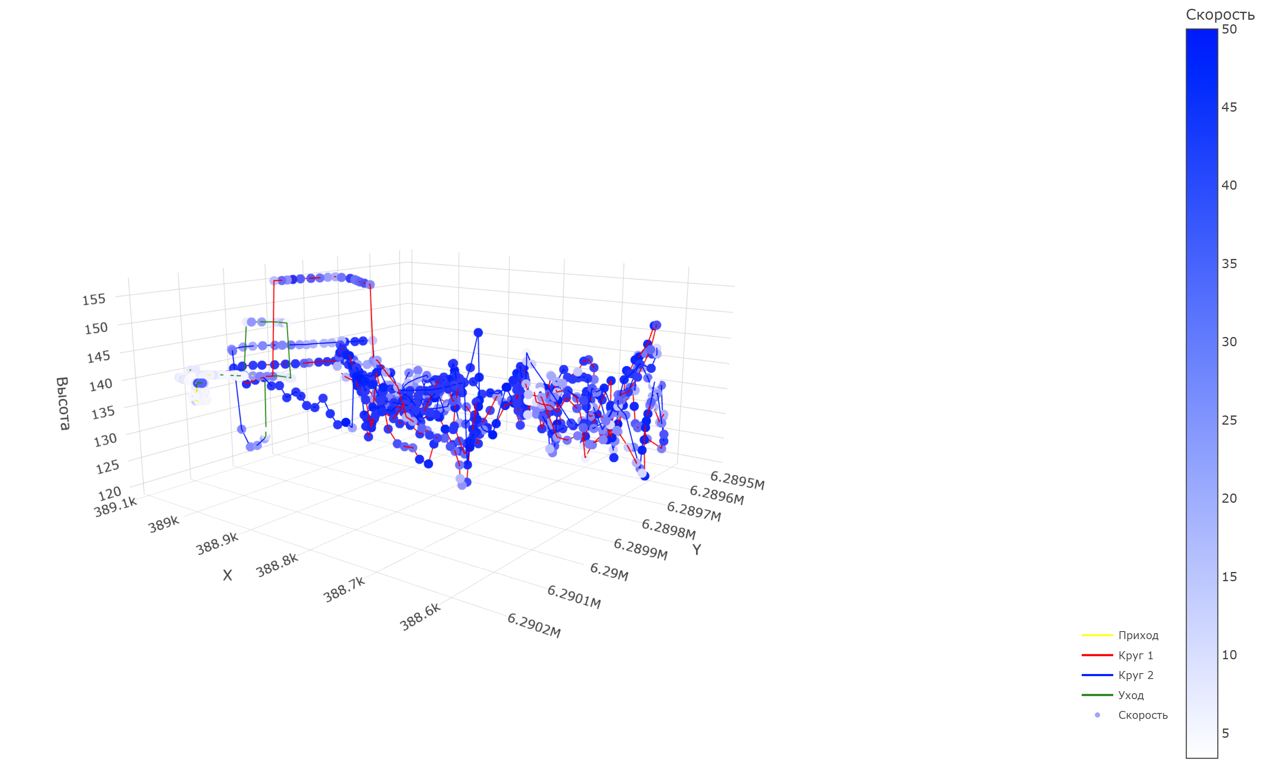

QGIS vs R

|  |  |  |
| --- | --- | --- |
|  | 1 круг | 2 круг |
| Время начала круга | 0:00:00 | 0:00:00 |
| Время окончания круга | 0:00:00 | 0:00:00 |
| Длина круга | 10,7 м | 7,8 м |
| Средняя скорость прохождения круга | 0,1 км/ч | 0,0 км/ч |
| Максимальное удаление от базы | 1,4 м | 1,4 м |

Вывод: наверно я сделал, что-то правильно или я сделал всё неправильно, но правильно.